**基隆市立建德國民中學113學年度第2學期7年級生活科技補考題庫**

選擇題 （每題2分，共100分）

1. ( A ) 雪梨歌劇院是世界上相當有名的建築物，下列敘述何者錯誤？　  
   (Ａ)外型模仿雪梨建造而被稱為雪梨歌劇院　(Ｂ)位於澳洲　雪梨　(Ｃ)是　20　世紀最具特色的建築屋之一　(Ｄ)是世界著名的表演中心。
2. ( B ) 哪一種「鎖」能多角度辨識臉部的眼睛、鼻尖、臉頰、嘴唇、下巴等精細特徵，目前已應用於手機或一般大門中？　  
   (Ａ)喇叭鎖　(Ｂ)人臉辨識解鎖　(Ｃ)金屬鎖　(Ｄ)魯班鎖。
3. ( D ) 下列根據斜張橋的敘述何者錯誤？　  
   (Ａ)具備高聳的橋塔　(Ｂ)利用斜拉吊索來支撐橋面的重量　(Ｃ)具有經濟及成本低之優點　(Ｄ)具有非常多的橋墩。
4. ( A ) 榫接能幫我們連接桌腳和桌面，試問榫接為何種結構要素？　  
   (Ａ)節點　(Ｂ)支承　(Ｃ)構件　(Ｄ)以上皆非。
5. ( C ) 汽車雨刷的運動是為下列選項的何種運動？　  
   (Ａ)直線往復運動　(Ｂ)旋轉運動　(Ｃ)弧線擺動　(Ｄ)間歇運動。
6. ( B ) 2016　年　2　月的美濃大地震造成臺南維冠大樓的嚴重倒塌，在現場有許多無名英雄，他們發揮專業知識及技術，提供災區環境安全性評估、建議救災路徑，並探討建物倒塌原因，這些英雄們可能是什麼職業呢？　  
   (Ａ)泥作工　(Ｂ)結構技師　(Ｃ)地質工程師　(Ｄ)電機技師。
7. ( C ) 下列哪一個不是木材的優點？　  
   (Ａ)材質堅固　(Ｂ)容易取得　(Ｃ)加工省時　(Ｄ)質地溫暖。
8. ( A ) 橋梁具有多種形式，其中具有多根橋墩以撐起梁及載物的重量為何種橋？　  
   (Ａ)梁式橋　(Ｂ)拱橋　(Ｃ)懸索橋：吊橋　(Ｄ)懸索橋：斜張橋。
9. ( A ) 機械產品的養護工作目的在於何者？　  
   (Ａ)預防機械損壞　(Ｂ)增加機械零件　(Ｃ)拆解機械產品　(Ｄ)組裝機械產品。
10. ( A ) 依據家裡的結構，請問下列何者為用來分隔樓層之間的水平結構？　  
    (Ａ)樓板　(Ｂ)樓梯　(Ｃ)牆　(Ｄ)天花板。
11. ( C ) 東京鐵塔為日本著名的特色地標，他是以哪個建築物為範本而建造的？　  
    (Ａ)臺北　101　大樓　(Ｂ)義大利比薩斜塔　(Ｃ)巴黎艾菲爾鐵塔　(Ｄ)中國應縣木塔。
12. ( D ) 下列何者是機械對社會的負面影響？　  
    (Ａ)環境汙染　(Ｂ)不當使用　(Ｃ)造成失業　(Ｄ)以上皆是。
13. ( A ) 臺灣有許多著名的營建科技產品，對我們帶來許多影響，下列敘述何者錯誤？　  
    (Ａ)石岡水壩提供大臺北地區公共給水　(Ｂ)花蓮港為國際商港，年裝卸量可達　3400　萬噸　(Ｃ)澎湖群島主要交通要道之一是澎湖跨海大橋　(Ｄ)臺東如百步蛇鱗片般的石板屋，可有效阻隔雨水進入屋內。
14. ( B ) 在生活科技課堂上，用手線鋸製作機構玩具時，下列哪一材料結構較堅固、容易取得且好加工？　  
    (Ａ)陶土　(Ｂ)木頭　(Ｃ)瓦楞板　(Ｄ)壓克力。
15. ( D ) 下列何者不是塑膠材料的優點？　  
    (Ａ)重量輕　(Ｂ)耐用性佳　(Ｃ)耐蝕性強　(Ｄ)質地溫暖。
16. ( D ) 下列何者是機械對社會的正面影響？　  
    (Ａ)更高的工作效率　(Ｂ)提升產品品質　(Ｃ)改善生活品質　(Ｄ)以上皆是。
17. ( B )在早期是重要的交通工具，關於腳踏車近年來的發展，下列敘述何者錯誤？　  
    (Ａ)早期人們多買來自用　(Ｂ)早期共享租借腳踏車興盛　(Ｃ)近年人們多以機車代替腳踏車　(Ｄ)因環保意識抬頭，政府提倡騎乘腳踏車。
18. ( C ) 建築物常是世界各國的景觀代表，在不同的建築物中，我們也只會見到該國的特色文化，關於各國的特色建築物，下列何者配對錯誤？　  
    (Ａ)金字塔－埃及　(Ｂ)雪梨歌劇院－澳洲　(Ｃ)泰姬瑪哈陵－印尼　(Ｄ)哈里發塔－杜拜。
19. ( D ) 阿華的爸爸是建築師，下列何者選項是建築師在建案中扮演的角色？　  
    (Ａ)綑紮鋼筋　(Ｂ)探查結構　(Ｃ)生產建材　(Ｄ)繪製建築藍圖。
20. ( D ) 發生嚴重大地震，小豪想檢測家中房屋是否安全，下列何者為必須檢核的項目？　  
    (Ａ)檢視門窗是否變形破裂　(Ｂ)確認屋頂是否漏水　(Ｃ)觀察牆壁是否嚴重龜裂　(Ｄ)以上皆是。
21. ( C ) 建築科技的進步對社會有許多正面的影響，下列何者不是其中之一？　  
    (Ａ)展現文化思維與美感　(Ｂ)便利與優質的生活　(Ｃ)熱島效應　(Ｄ)提供遮風蔽雨的環境。
22. ( B ) 下列有關科技產品的敘述，何者錯誤？　  
    (Ａ)能夠幫助我們更輕鬆簡單完成事情　(Ｂ)發明後一直保持相同型態　(Ｃ)配合人們的需求和時代的演進　(Ｄ)代替人們進行各種動作。
23. ( C ) 下列何者不是生活中常見的機械產品？　  
    (Ａ)原子筆　(Ｂ)腳踏車　(Ｃ)衣架　(Ｄ)喇叭鎖。
24. ( A ) 以前的農業社會需要大量的人力進行耕作，才能有足夠的糧食供應，現在僅有少數人從事農耕，卻能使產量不受影響，其主要原因為何？　  
    (Ａ)機具機械化，只需要少數人員操作機器，就能達到大量人力的效果　(Ｂ)人口減少，需求量降低　(Ｃ)從事農務的人員效率高，不需要太多人　(Ｄ)全球暖化，作物生長快速。
25. ( D ) 臺北　101　大樓可謂是躍上國際舞臺的臺灣指標性建築，關於它的敘述何者是正確的呢？　  
    (Ａ)竹子般造型以八層樓為一結構單元節節高升，象徵生生不息　(Ｂ)位處地震帶最高的高樓建築　(Ｃ)世界最高的綠色建築，如使用省能隔熱玻璃帷幕牆符合環保生態基礎　(Ｄ)以上皆是。
26. ( D ) 陳老師想要把他拍攝的照片用創用CC的授權方式放在網路上，而且希望取用者能標示他的姓名和不可作為商業利用，其他則無特別限制，那麼下列何者為正確的標示？　  
    (Ａ) 　(Ｂ)　(Ｃ)　(Ｄ) 
27. ( B ) 關於創用CC授權條款標示，下列敘述何者不正確？　  
    (Ａ)表示允許他人對你的著作原封不動地進行重製、散佈、展示及演出等利用行為，但不得產出衍生著作　(Ｂ) 表示允許他人對你的著作及衍生著作加以販賣，唯價格必須合理　(Ｃ)表示必須按照作者或授權人所指定的方式，表彰其姓名　(Ｄ)表示若改作作品，必須沿用原授權條款分享。
28. ( C ) 美美將一本韓文的漫畫原著翻譯成日文，翰翰再將日文版翻譯成中文，若琳琳要將中文版拍成電影，請問要得到誰的授權？　  
    (Ａ)只要翰翰的授權就可以了　(Ｂ)只要美美的授權就可以了　(Ｃ)要得到韓文原著作者、美美（日譯本作者）及翰翰（中譯本作者）3人的授權　(Ｄ)都不用。
29. ( C ) 賓賓急急忙忙地跑來找筱萍，因為他發現他的電腦被駭客侵入了，個人資料都外洩了，筱萍給他的意見或方法，下列哪一項最適合？　  
    (Ａ) 密碼跟別人共用就可以混淆駭客　(Ｂ)誰叫你要隨便就給人家密碼，沒救了　(Ｃ) 那以後就要隨時更換密碼　(Ｄ)隨便找一個網站安裝防毒軟體。
30. ( A ) 「直接阻止入侵行為。」這是屬於4D防護管理的哪一種？　  
    (Ａ) 禁制　(Ｂ)偵測　(Ｃ) 嚇阻　(Ｄ)阻延。
31. ( C ) 根據附圖的程式碼，當綠旗被點擊且滑鼠鍵被按下時，程式會執行哪一項動作？

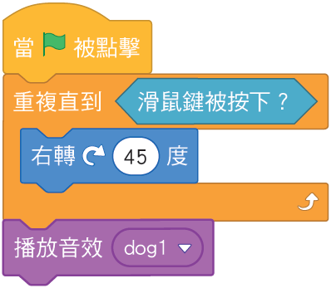

(Ａ)右轉45度　(Ｂ) 重複執行右轉45度　(Ｃ) 播放音效　(Ｄ)右轉45度再播放音效。

1. ( D ) 自然人與法人兩者都是法律用語。從生物學的觀點，如何區分兩者差異？　  
   (Ａ)自然人是在大自然中生長　(Ｂ)法人是財團組織裡的員工　(Ｃ) 自然人指法律上擬人化的組織；而法人則是指出生而取得民事主體資格的人　(Ｄ) 自然人是指出生而取得民事主體資格的人；而法人則指法律上擬人化的組織。
2. ( D ) 「法人」是在法律上擬人化的組織，下列何者隸屬於「法人」？　  
   (Ａ)政府　(Ｂ)法定機構　(Ｃ)公司　(Ｄ)以上皆是。
3. ( C ) 在個資法的規定中，哪一項資料除另有規定外，不得蒐集、處理或利用？　  
   (Ａ)教育、職業　(Ｂ) 財務情況、社會活動　(Ｃ) 病歷、醫療　(Ｄ) 特徵、指紋。
4. ( B ) 小林是大學新鮮人，暑假時到加油站工讀，但老闆卻要他在到職時簽署個人資料使用同意書。請問下列何者正確？　  
   (Ａ)不得隨意給他人個人資料，因此小林不能簽名　(Ｂ) 應詳細閱讀此合約，保障自己的權益，若合約沒問題才可以簽名　(Ｃ) 小林急需這份工作，所以可以不用看內容就簽　(Ｄ)不一定。
5. ( B ) 下列哪一項受著作權所保護？　  
   (Ａ)科學研究的程序　(Ｂ) 科學研究的論文　(Ｃ) 科學研究的原理　(Ｄ) 科學研究的發現。
6. ( A ) 在判斷電子郵件的真偽時，可以從信箱位址來判斷，請問來自「非營利機構」的位址為？　  
   (Ａ).org　(Ｂ).edu　(Ｃ) .gov　(Ｄ).tw。
7. ( C ) 當我們在使用「社群媒體」時，下列哪一項錯誤？　  
   (Ａ) 加入雙重驗證手續，除了輸入帳號密碼，還使用其他驗證方式，讓駭客不輕易盜用帳號　(Ｂ)拍攝影片時，應加工處理個人隱私資訊，以防洩漏個資　(Ｃ)在公用電腦中登入社群媒體網站，因為是電腦版的網頁，不用擔心留下紀錄是否洩漏個資　(Ｄ) 建議將帳號設定為私人帳號，避免公開個人的資訊。
8. ( C ) 小林老師是A班的班導，請問下列何者行為可能會觸犯個人資料保護法？　  
   (Ａ)將自己的聯絡資訊公開給學生知道　(Ｂ) 跟班級每一位學生在午休時間晤談　(Ｃ) 將段考班級排名貼在公布欄讓學生比較　(Ｄ)請班級家長填寫個人聯絡資料方便聯絡。
9. ( A ) 小寶去縣立圖書館借書時，發現自己圖書館證遺失了，因此館員請他重新填寫個人資料補辦理借書證。請問下列何者正確？　  
   (Ａ) 如果小寶認為自己不會再借書，可以註銷借書證並刪除自己的資料　(Ｂ) 圖書館是屬於公務機關，因此可以任意使用民眾個資　(Ｃ)小寶可以隨時要求停止蒐集個資，停止後尚可繼續使用借書證　(Ｄ)以上皆非。
10. ( C ) 下列哪一項程式碼較符合「當按下滑鼠鍵時，音效停止，否則重複播放音效。」？  
    　(Ａ)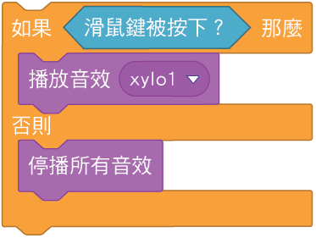　(Ｂ)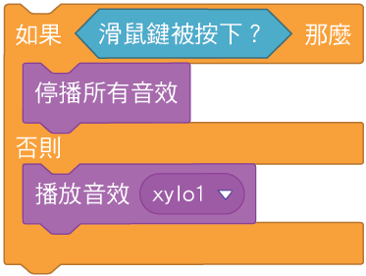　(Ｃ) 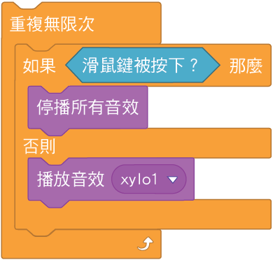　(Ｄ) 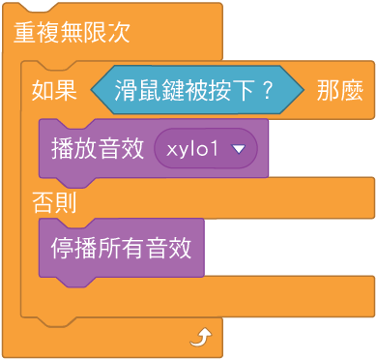。
11. ( B ) 小華想設計一個程式，讓小馬移動時有跑步的樣子，請問該如何設計？　  
    (Ａ) 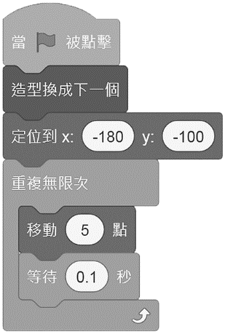　(Ｂ) 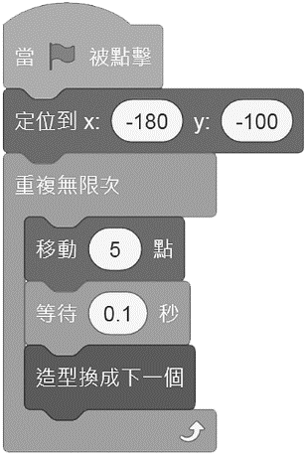　(Ｃ)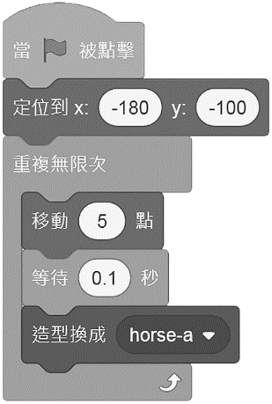　(Ｄ)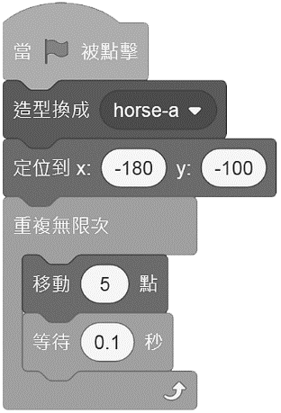
12. ( D ) 使用Scratch設計程式，需要匯入背景時，應該點選下列哪一項？  
    　(Ａ)　(Ｂ)　(Ｃ) 　(Ｄ) 。
13. ( A ) 著作權的範圍不包括下列哪一項？　  
    (Ａ) 技術創新　(Ｂ) 文學創作　(Ｃ)藝術創作　(Ｄ) 科學創作。
14. ( C )下列何者是屬於著作權合理使用中的公開傳輸行為？　  
    (Ａ)在咖啡廳中播放的數位背景音樂　(Ｂ)下載網路圖庫　(Ｃ)上傳檔案轉寄給朋友　(Ｄ)以上皆是。
15. ( C ) 在賽馬遊戲中，為了使3匹馬都落在同一個起跑線上，程式應如何設計？　  
    (Ａ)3匹馬的定位點應相同　(Ｂ) 3匹馬的定位點中，y值應相同　(Ｃ) 3匹馬的定位點中，x值應相同　(Ｄ)3匹馬的移動數值應相同。
16. ( B ) 根據下圖的程式碼，如果要讓角色只會說出「再按一次」，變數A、B要符合下列哪一項條件？

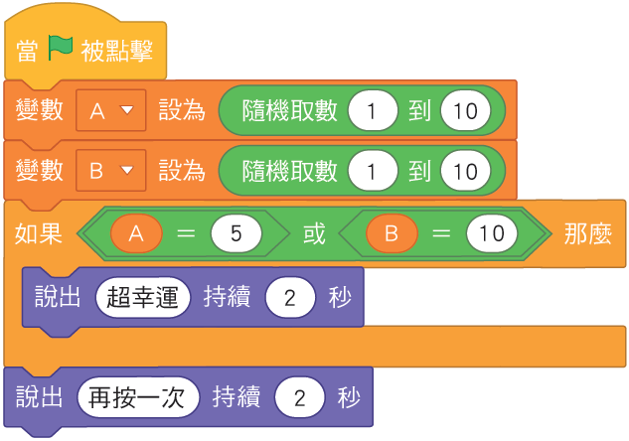

(Ａ)A＝5、B＝10　(Ｂ)A≠5、B≠10　(Ｃ)A≠5、B＝10　(Ｄ)A＝5、B≠10

1. ( C ) 小明在暑假時到夜市工讀，老闆要他銷售盜版光碟，請問若被警察抓到，責任歸咎何人？　  
   (Ａ)老闆　(Ｂ)小明　(Ｃ)老闆與小明都觸法　(Ｄ)若有賠償損失則無違法。
2. ( C ) 有關於自由軟體的敘述，何者錯誤？　  
   (Ａ)自由軟體都是開源碼軟體　(Ｂ)自由軟體主張研究及改良的自由　(Ｃ) 免費軟體都是自由軟體　(Ｄ) 自由軟體允許被複製。
3. ( A ) 下列何者引用形式可能會觸犯著作權法？　  
   (Ａ) 引用公開新聞資料則不需加以註記　(Ｂ)引用期刊雜誌並標註出版者或發行者　(Ｃ) 引用書籍內文標註作者姓名、出版年代、著作名稱　(Ｄ)以上皆在著作權合理使用的範圍內。